Co-enseignement  SEQUENCE 1 | 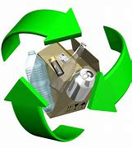  SITUATION PROFESSIONNELLE
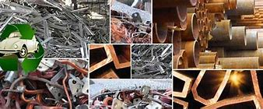

Comment gagner de l’argent en revendant des métaux ?

OBJECTIFS MATHEMATIQUES | - Résolution d’un problème d’un problème relevant de la proportionnalité  - Acquérir des automatismes de calculs
OBJECTIFS  PROFESSIONNELS | - Identifier la typologie des déchets en vue d’un tri de qualité
OBJECTIFS COMMUNS | - Acquérir des compétences du domaine professionnel et réinvestir dans un nouveau contexte des capacités et des connaissances déjà acquises dans le cours de mathématiques

Situation :
Vous êtes des élèves en 2PEUCR.
Les métaux récupérés lors des séances de démantèlement à l’atelier du lycée sont vendus par la suite à l’entreprise de récupération Ets.Sirmet.
L’argent récolté est réinvesti dans l’achat de matériel pédagogique.
Problématique :
« Combien d’argent le lycée pourra-t-il ainsi récupérer ? »

Liste des objets démantelés
- Carte électronique d’une boîte d’alimentation
- Lecteur CD
- Disque dur

Travail à réaliser :
- Je prends connaissance de la situation professionnelle et de la problématique
- Je me rends sur un poste de travail correspondant à ma boîte
- J’identifie les métaux grâce à mes connaissances et la fiche outils
- Je pèse les métaux
- Je complète le tableau « Métaux récupérés »
- Je complète avec l’ensemble de la classe et le professeur le « Tableau récapitulatif d’achat des métaux »
- Je réponds à la problématique

